# 2024暑假辅导讲义：5.3 直线运动

**姓名：_________________ 日期：_____月______日 等第___________**

**《使至塞上》**

【作者】**王维** 【朝代】**唐**

**单车欲问边，属国过居延。**

**征蓬出汉塞，归雁入胡天。**

**大漠孤烟直，长河落日圆。**

**萧关逢候骑，都护在燕然。**

这首**《使至塞上》**是唐代著名诗人**王维**于737年(开元二十五年)奉命赴边疆慰问将士途中所做的一首纪行诗，记述出使途中所见所感。本诗通过写诗人出使塞上的旅程以及旅程中所见的塞外风光，表达了诗人由于被排挤而孤独、寂寞，悲伤、飘零的孤寂心情以及在大漠雄浑的景色中，情感得到熏陶、净化、升华后产生的慷慨悲壮之情，显露出一种豁达情怀。

诗中两句**“大漠孤烟直，长河落日圆”**写进入边塞后所看到的塞外奇特壮丽的风光，画面开阔，意境雄浑，在碧天黄沙之间，添上一柱白烟，成为整个画面的中心，自是点睛之笔。《坤雅》曰：“古之烟火，用狼烟，取其直而聚，虽风吹之不斜。”清人赵殿成说：“亲见其景者，始知‘直’字之佳。”而升起的笔直孤烟又蕴含着**物理学中直线运动**的内容，今天我们就一起来学习初中物理八年级上的第五章**《物体的运动》**第三课时**《直线运动》：**

**机械运动的分类**

**1．**按照**运动路线**，**机械运动**可分为**直线运动**和**曲线运动**。

**2．**按照**速度变化**，**直线运动**可分为**匀速直线运动**和**变速直线运动**。

**一、匀速直线运动**

**1、实验：研究气泡的运动规律实验**

**⓵实验与记录：**

**认一认：**内径约为1cm、长约50cm的玻璃管中注满水，管内留一小气泡。

**看一看：**使玻璃管翻转后竖直放置，观察气泡的运动情况。

**议一议：**如何测出气泡通过10cm、20cm、30cm和40cm所用的时间？

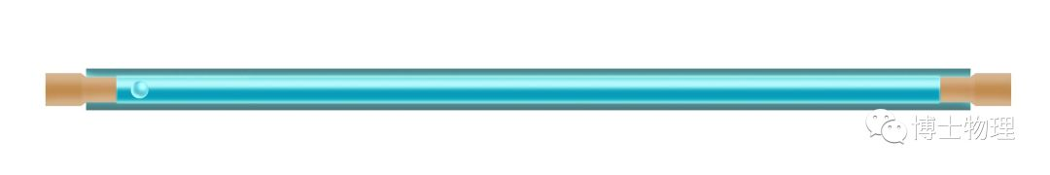

**⓶实验步骤：**按照视频的实验步骤，进行实验，并填写实验数据表；

**⓷交流与小结：**气泡在上升了一段路程后，运动的路程和时间近似成正比，运动速度可以看作是不变的。

**2、匀速直线运动**

**⓵定义：**我们把速度不变的直线运动叫做**匀速直线运动**。

**⓶特点：**在**相等的时间**内通过的**路程是相等**的。通过相等路程所用的时间相等。

**⓷**做匀速直线运动的物体，**速度的大小是定值**，与**路程、时间无关**。

**⓸**路程—时间图象**(S-T图像）**。

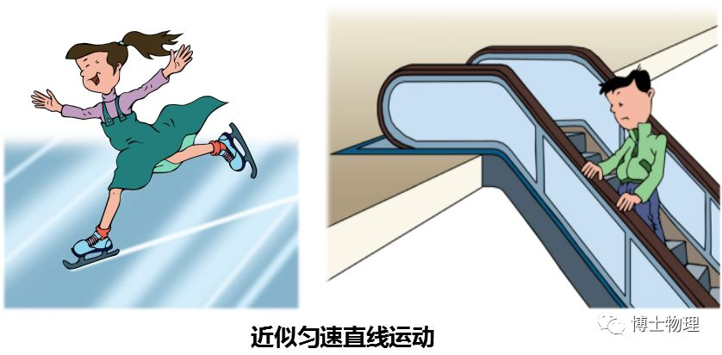

**二、变速直线运动**

**定义：**物体做直线运动，速度大小改变（在任意相等时间内通过的路程不相等）这种运动叫做变速直线运动。

**平均速度：**变速运动比匀速运动复杂，使用速度公式求得的速度，只能粗略地反映物体运动的快慢，平均速度的公式v=s/t

**总结：**求变速运动物体的平均速度一定要明确路程和时间的对应关系。即使是同一运动过程的不同部分的平均速度也可能不同。

**注意：**

**⓵对于平均速度**，一定要指明是**哪一段路程**或**哪一段时间**内的平均速度；

**⓶平均速度**与**速度的平均值**不是一回事。日常所说的速度，多数情况下指的是**平均速度**。

**三、动能**

**定义：**物体由于运动而具有的能叫**动能**。如水力发电、风力发电等。

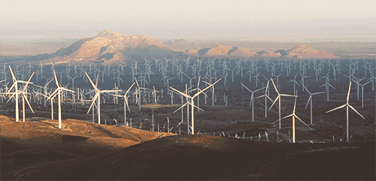

**四、小结**

**5.3直线运动**

**1. 机械运动的分类：直线运动**和**曲线运动**。

**2. 匀速直线运动：**我们把速度不变的直线运动叫做**匀速直线运动**。

**3. 变速直线运动：**物体做直线运动，速度大小改变（在任意相等时间内通过的路程不相等）这种运动叫做**变速直线运动**。

**4. 平均速度：**变速运动比匀速运动复杂，使用速度公式求得的速度，只能粗略地反映物体运动的快慢，这个速度我们称之为**平均速度**。

**中考再现**

**1.**小汽车匀速行驶在公路上，坐在副驾驶位置的小红观察到小汽车速度表的指针始终在110km/h位置处，在超越相邻车道上同向匀速行驶的另一辆大客车的过程中，小红发现自己经过该车的时间约为5s，则下列四个选项中最接近大客车速度的是（    ）

A．36km/h    B．108km/h      C．144km/h     D．180km/h

**2.**在物理学中，我们用      表示物体运动的快慢；苏州到上海的高速公路长大约100km，客车行驶的时间大约50min，则客车的平均速度大约是     m/s。

**3.**甲、乙两辆车沿同一方向做匀速直线运动，其路程s随时间t变化的图像如图所示。当t=3s时，甲、乙两车的速度之差等于        m/s。

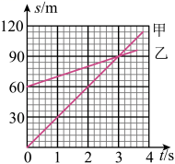

参考答案：1、B；2、速度；20；3、20；